Taller Evaluativo: Construcción de un CRM Básico con Express, TypeScript y Prisma

Cristian Camilo Medina Cardona

Keiner Sebastián Arenas Patiño

Instructor

Yusepe Gonzales Triana

Ficha ADSO

2901483

### **1. Configuración del entorno:**

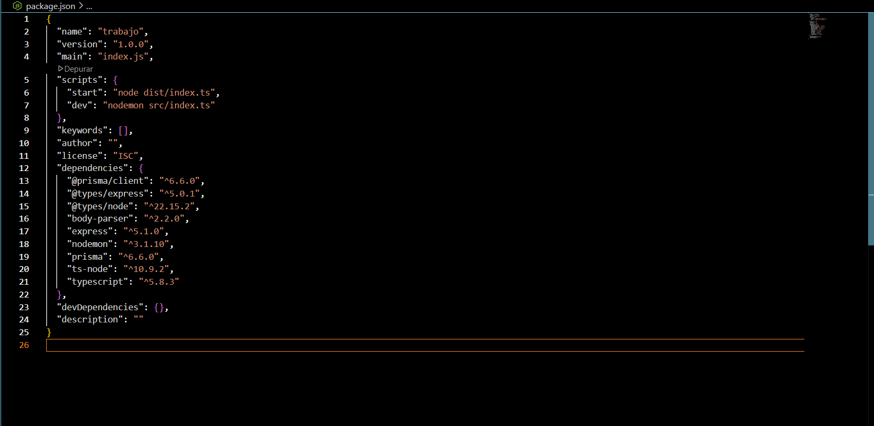

### **2. Configurar un servidor local:**



### **3. Rutas y parámetros:**

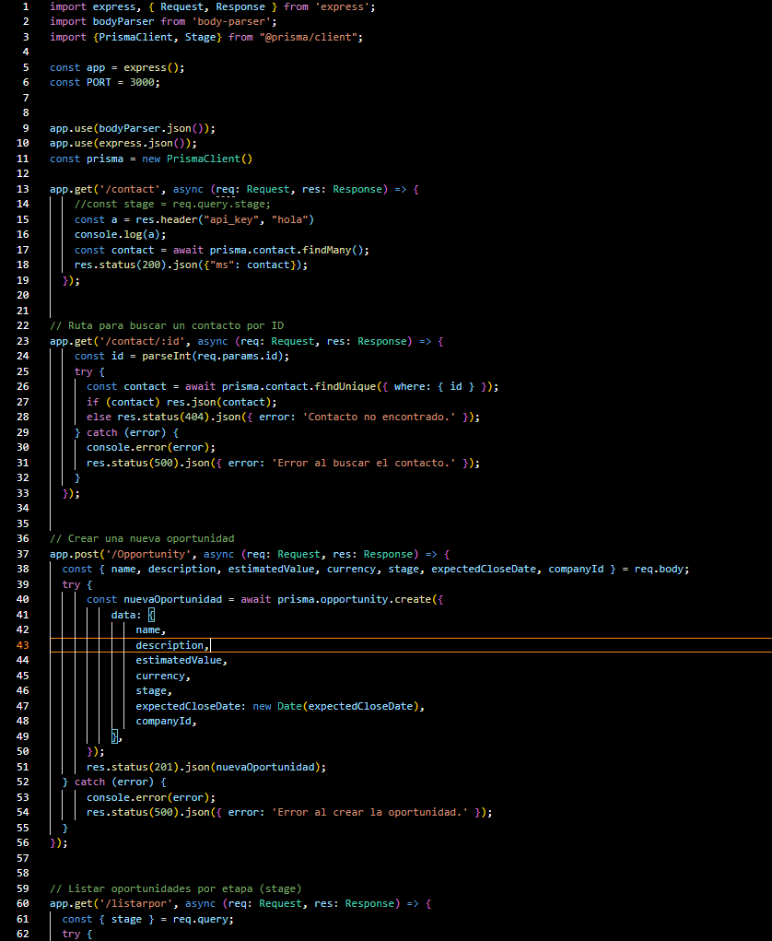

### **5. Conexión a base de datos: Cristian y keiner**

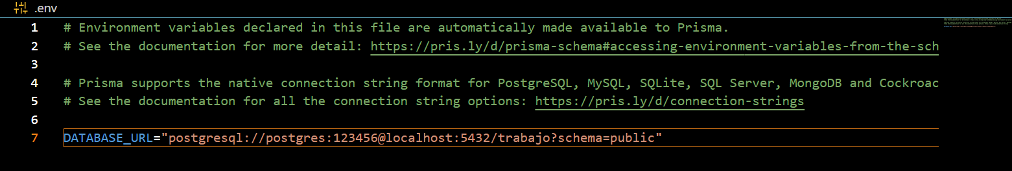

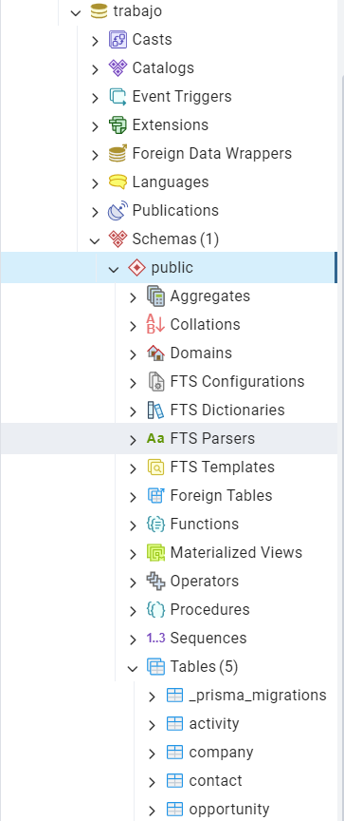

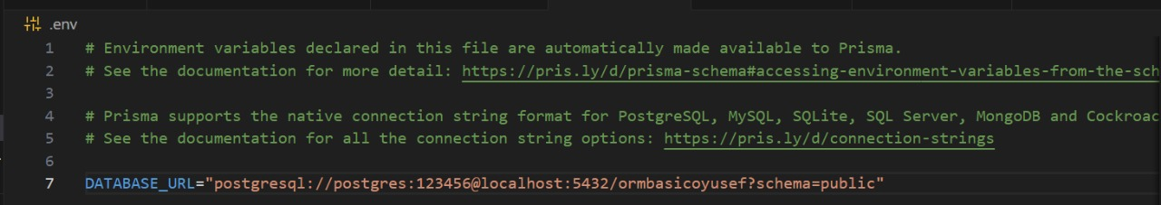

-Tabla de Opportunity

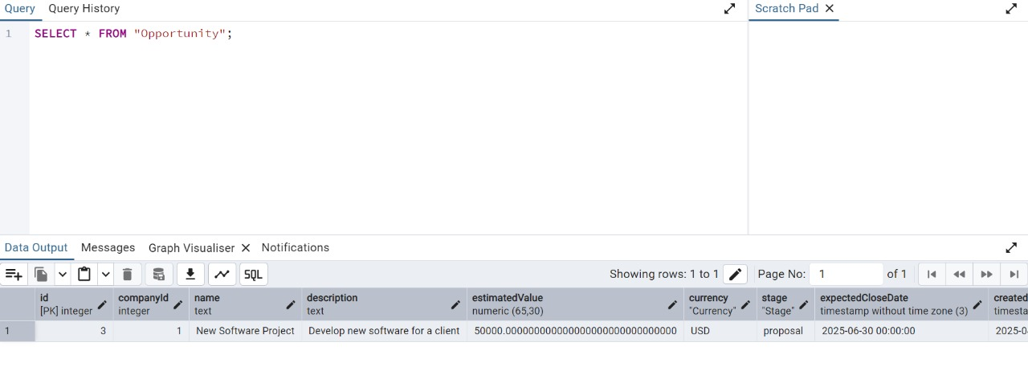

-Tabla de Contact

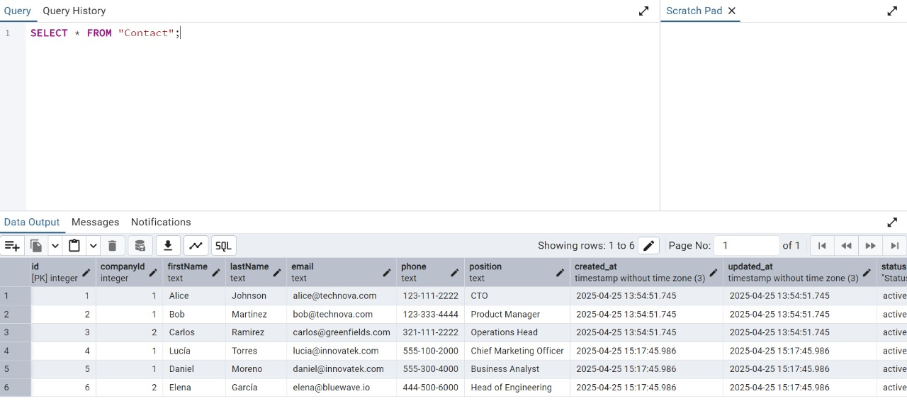

### **6. Funcionalidad del ORM:**

-Consultar todos los datos

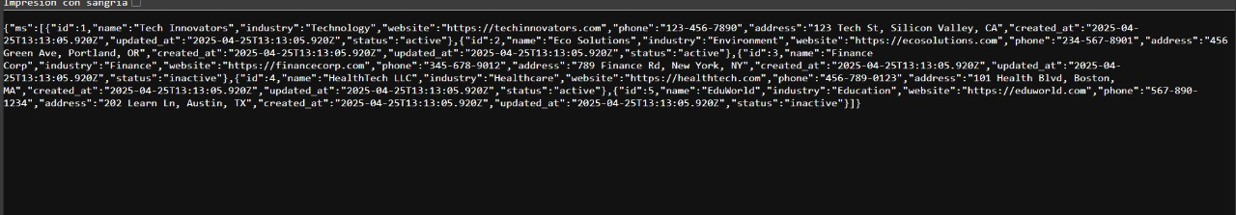

-Crear una nueva oportunidad

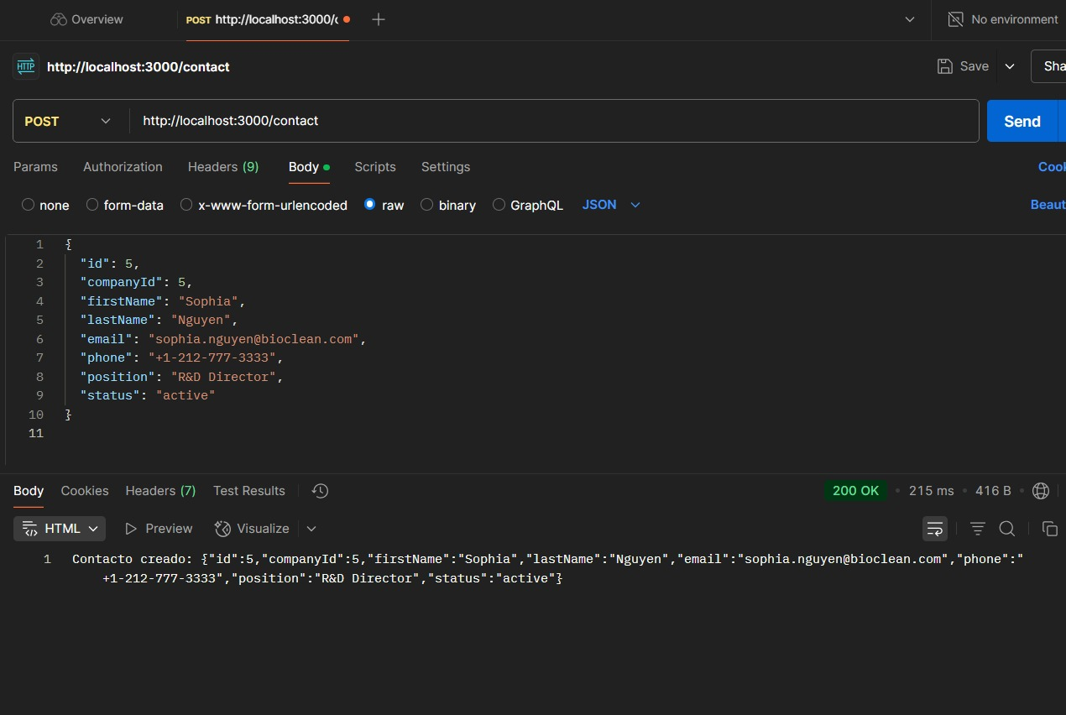-Lista de oportunidades por etapa (stage)

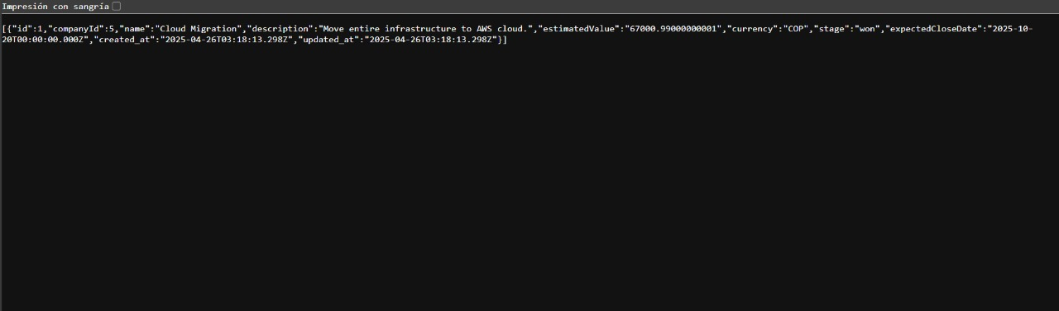

### **7. Manejo de respuestas HTTP:**

